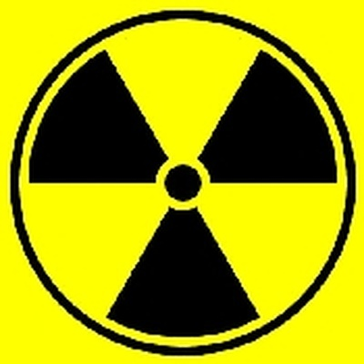
Radioaktivität

Station I: α-Strahlung

– Buch S. 237, 238
– Formelsammlung (v. a. S. 122)
– leifiphysik.de (-> Kernphysik), www.kernfragen.de

1. Erstellen Sie einen Steckbrief:

a) Art der Strahlung

b) Kurzschreibweise (v. a. in Zerfallsgleichungen genutzt)

c) Masse

d) Ladung

e) Radioaktiver Entstehungsprozess, mit Zerfallsgleichung

f) Energiespektrum (mit Diagramm)

g) Wechselwirkungsprozess(e) mit Materie

h) Reichweite in Luft

i) Durchdringungsvermögen

j) Gefährdungspotenzial

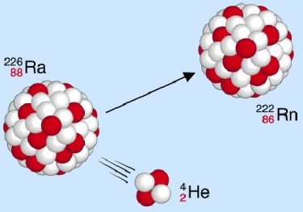

2. Zigarettenrauch

a) Lesen Sie den Text.

b) Vervollständigen Sie die Zerfallsgleichung.

